Урта Әлки авылы Үзәк урамына үзарасалым акчасына вак таш җәелде.
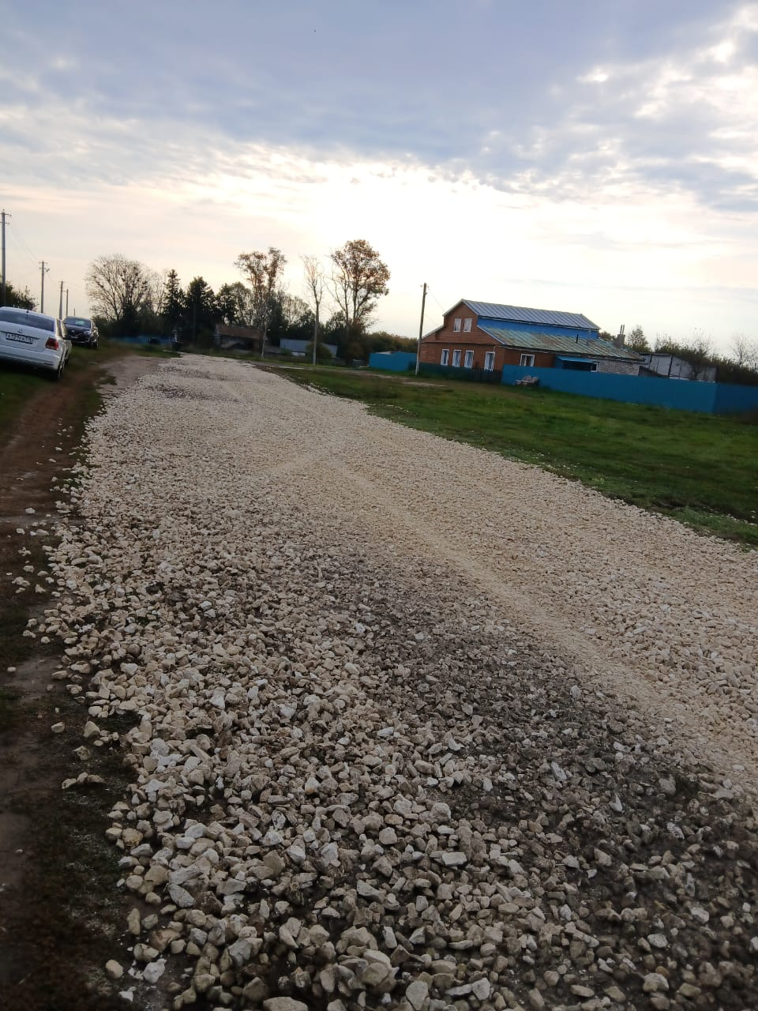

Чыганак: https://vatantat.ru/2025/09/183151/
© Ватаным Татарстан

